МОДЕЛИРОВАНИЕ ПРОЦЕССА ЭКСТРАКЦИИ МЕТАНОЛА ВОДОЙ
ИЗ СМЕСИ ЕГО С н-БУТАНОМ
Кузнецова А.Ю., Ситников Д.Н.
Ангарская государственная техническая академия

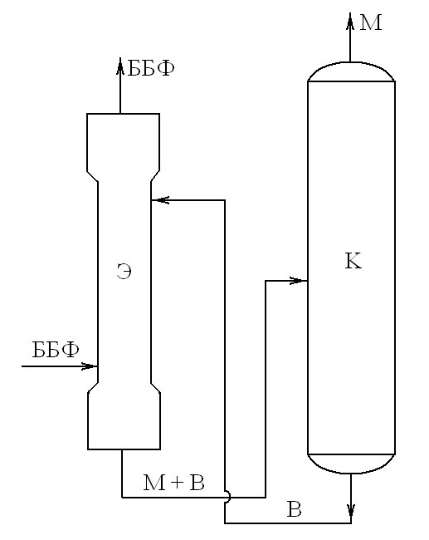
Процесс синтеза метилтретбутилового эфира основан на селективном взаимодействии изобутилена, входящего в состав бутан–бутиленовой фракции с метанолом на катализаторе. С целью повышения степени конверсии изобутилена метанол подается в избытке по сравнению со стехиометрическим значением.
Вследствие этого отработанная бутан–бутиленовая фракция содержит метанол, который экстрагируется водой и затем выделяется путем ректификации (рис. 1).
Исследования взаимной растворимости в тройных смесях, содержащих метанол, воду и углеводороды парафинового ряда позволили получить зависимость, связывающую мольные доли метанола в органической и водной фазах [1]:
(1)
Рис. 1 Схема узла выделения метанола
Э – экстрактор; K – колонна ректификации; ББФ – бутан-бутиле-новая фракция; Б – бутан; В – вода; М - метанол
Параметры А, n и b являются температурозависимыми величинами. Значения их для систем н-бутан–метанол–вода приведены в табл. 1
Таблица 1

Значения коэффициентов уравнения регрессии
для системы метанол–вода–бутан

Температура, °С | Значение коэффициентов
Температура, °С | A | n | b
0 | 4,9167 | 2,2903 | -6,2580
5 | 4,8130 | 2,1871 | -6,0162
10 | 4,7099 | 2,1083 | -5,7588
15 | 4,6202 | 2,0601 | -5,4823
20 | 4,5648 | 2,0553 | -5,1814
25 | 4,5863 | 2,1213 | -4,8466
30 | 4,1860 | 1,7330 | -4,7329

Выражение в ур. (1) представляет собой константу фазового равновесия, значение которой представлено в табл. 2.
Видно, что при содержании метанола в органической фазе до 3 % масс., которое соответствует производственным условиям, константа имеет низкое значение.

Это обуславливает малую величину второго слагаемого в уравнении аддитивности фазовых сопротивлений:

(2)
и позволяет сделать вывод, что в рассматриваемых условиях сопротивление массообмену практически полностью сосредоточено на стороне органической фазы.

Таблица 2
Значение константы фазового
равновесия
,мол. дол. | $$m$$
0,001  0,002  0,005  0,010  0,020  0,030 | 0,002  0,0032  0,0068  0,012  0,023  0,034

Сведения о гидравлических и кинетических характеристиках процесса [2] совместно с данными по равновесию позволили создать программу расчета процесса экстракции метанола в распылительной колонне, которая может быть использована при оптимизации режима работы действующей установки.
На рис. 2 и 3 представлены результаты расчета концентрации метанола в очищенной бутан–бутиленовой фракции в зависимости от содержания его в исходной смеси и от концентрации в регенерированном экстрагенте.

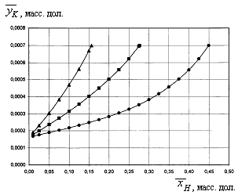
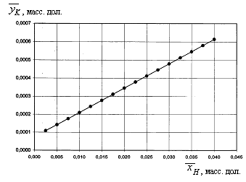
Рис. 2 Зависимость массовой доли метанола в очищенной ББФ от содержания метанола в исходной смеси
(начальная концентрация метанола в экстрагенте =0,03 масс. дол.)
Рис. 3 Зависимость массовой доли метанола в очищенной ББФ от начальной концентрации метанола в экстрагенте
(концентрация метанола в исходной смеси =0,015 масс. дол.)

Сопоставление рассчитанных величин с показателями действующей установки показало достаточно хорошую сходимость.

- Семёнов И.А., Ситников Д.Н., Ульянов Б.А., Дубровский Д.А.// Нефтеперераб. и нефтехим. 2012. № 1. С. 20-24.
- Основные процессы и аппараты химической технологии: Пособие по проектированию / Под ред. Ю.И. Дытнерского. – М: Химия, 1983. – 724 с.

